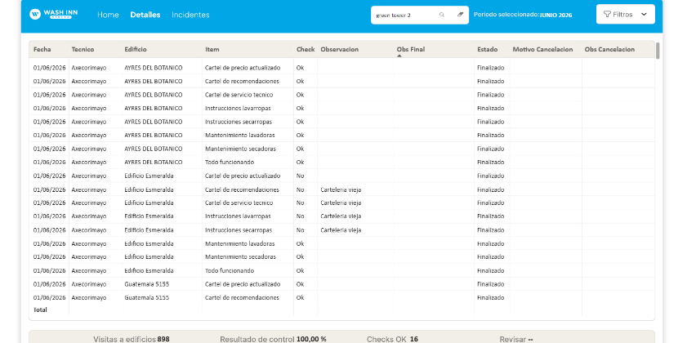
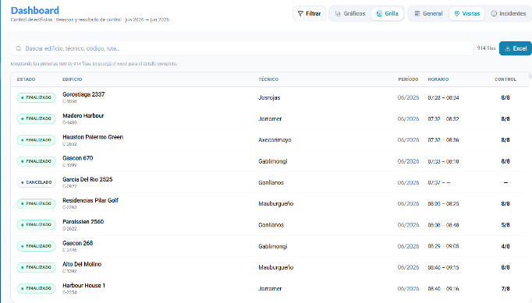
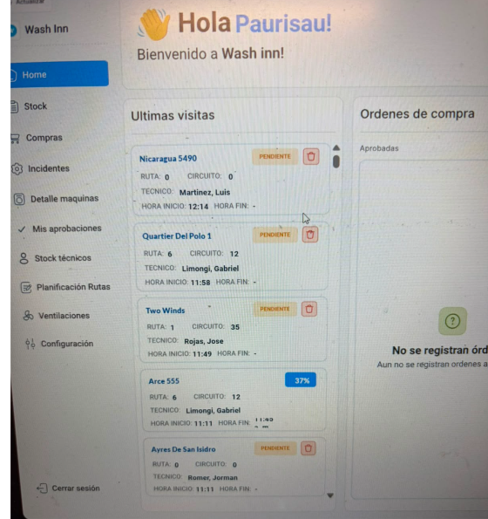
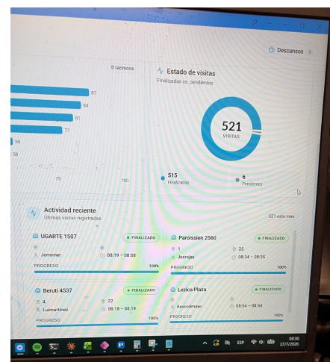
Mejoras app destok
- En la app vieja de celu teníamos la parte de configuración de empleados. No la encontré en ningún de las dos versiones nuevas.
- No veo en tiempo real donde ingresaron los técnicos y la posibilidad de cerrarles una visita. Dejo foto como lo veo en la app vieja y en la nueva.
- En el dash de visitas estaría bueno agregarle la fecha de la visita para no tener que generar el Excel y también si se puede agregar lo que estaba en el otro dash que era el detalle de las visitas.
- Ver en la parte de incidentes si se puede agregar un filtro que sea lo que esta asignado y lo que esta sin asignar.
- Hice una compra de 6 lavarropas y cuando fui a confirmar la recepción solo me dejaba poner la info de un modelo, y debería se obligatorio que le ponga el numero de serie y el id

